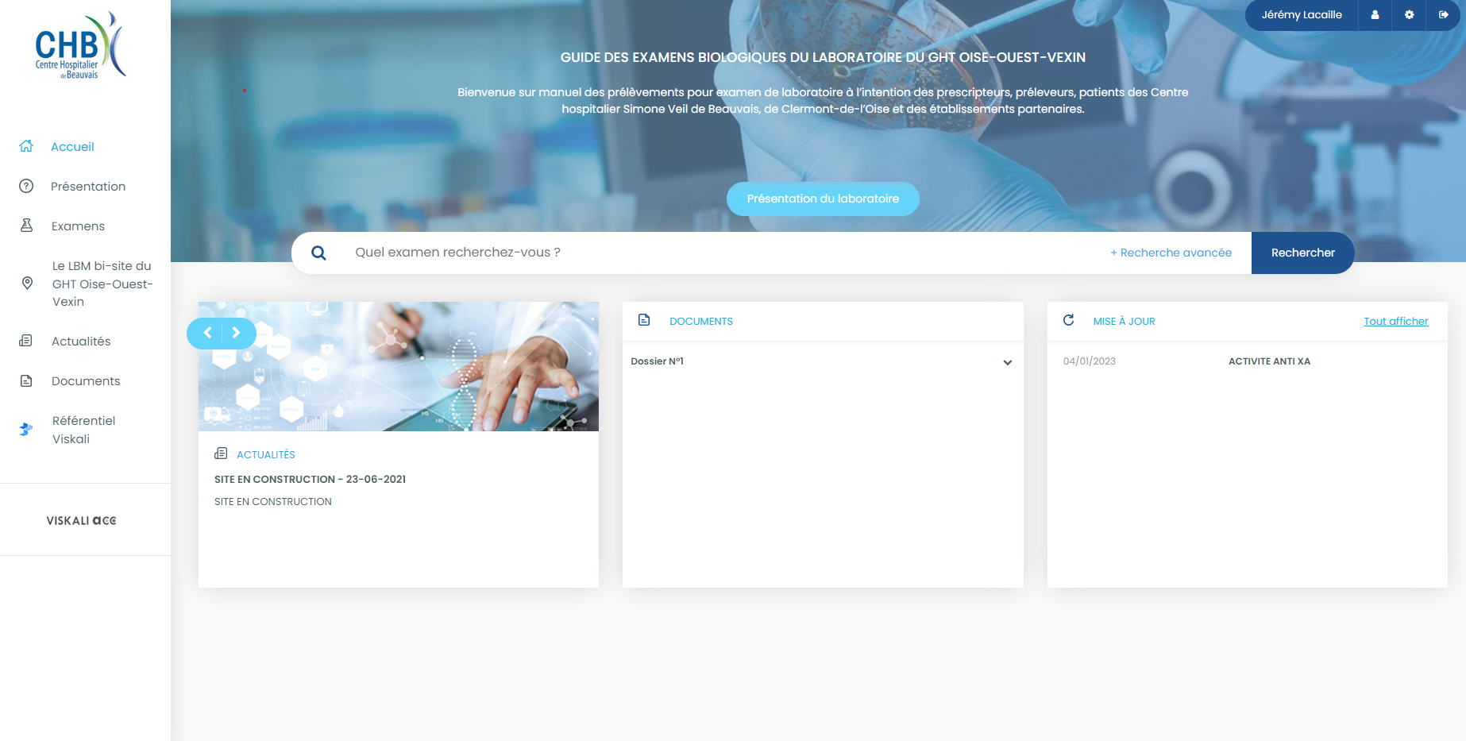

Pour rechercher un examen de biologique

Documents utiles : les bons de demandes en vigueur, recommandations pour les prélèvements …

Les actualités du laboratoire

Les dernières mises à jour faites (conditions pré-analytique…) .

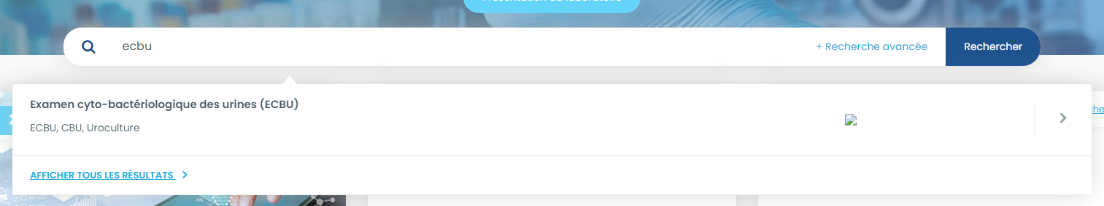**Exemple de recherche d’analyse :**

Clique sur le chevron puis ouverture de la fiche examen

